Муниципальное бюджетное общеобразовательное учреждение

средняя общеобразовательная школа №2 имени И.И. Тарасенко станицы Выселки Выселковского района Краснодарского края

Урок по теме: Координатная плоскость»

Подготовила:

учитель математики МБОУ СОШ №2

станицы Выселки

Выселковского района

Краснодарского края

Минченко Г.А.

Урок по математике в 6 классе

Тема урока: "Координатная плоскость"
Цели урока:
- закрепить навыки определения координаты точки в координатной плоскости и построения точки по ее координатам; обобщить и систематизировать материал по теме «Координатная плоскость»; установить связи между теорией и практикой.
- развивать у учащихся умение применять логические операции – сравнение; анализ; развивать и активизировать познавательные процессы – мышление, внимание, восприятие; приобщение учащихся к информационным технологиям;
- формировать эстетическую культуру при построении чертежей; умение работать в группе, воспитывать сотрудничество, культуру общения; позволить ощутить учащимся свою значимость при овладении компьютерными программами.
Задачи урока:
- научить отмечать точки на координатной плоскости;
- развивать мышление, самостоятельность;
- воспитывать аккуратность, доброжелательное отношение друг к другу.

Тип урока: урок обобщения и систематизации знаний.
Организационные формы общения: индивидуальная, парная, групповая,
коллективная.
Оборудование:
- компьютер, листы с изображением координатной плоскости для каждой группы, фломастеры;
- карточки с заданиями для каждого ученика, флажки, географический атлас, карта России;
- презентация.
Структура урока:
- Организационный момент.
- Мотивационная беседа с последующей постановкой цели.
- Актуализация опорных знаний – устная работа, с помощью которой ведется повторение основных фактов, ведущих идей и основных теорий на основе систематизации знаний.
- Диагностика усвоения системы знаний и умений и ее применение для выполнения практических заданий стандартного уровня с переходом на более высокий уровень с использованием информационных технологий.
- Подведение итогов урока.
- Творческое домашнее задание.
- Рефлексия.
Ход урока
I. Организационный момент (1 мин)
Приветствие, фиксация учителем в классном журнале отсутствующих по отчёту дежурного ученика.

II. Мотивационная беседа с последующей постановкой цели.(4 мин.)
Ребята, как вы думаете, зачем надо изучать математику? Ответ на этот вопрос вы найдете, если узнаете, что означает в переводе с греческого слово «математика». «Математика» - переводится как «знание», «наука». Именно поэтому, если человек был сведущ в математике, то это всегда означало высшую степень учености. А умение правильно видеть и слышать – первый шаг к мудрости. Хочется, чтобы сегодня на уроке все ученики 6 класса показали, насколько они мудры и насколько сведущие в математике люди.
Итак, тема урока «Координатная плоскость», запишите, пожалуйста, в тетрадь число и тему урока.
Сегодня на уроке мы должны закрепить навыки определения координат точки в координатной плоскости и построения точки по ее координатам.(цель)
Урок у нас будет не совсем обычный – мы с вами отправимся в полет за знаниями на самолетах (истребителях).
У нас четыре экипажа. В каждом экипаже есть командир, штурман и пилоты. Кроме того, на земле останется 3 чел. – это наш диспетчерский пункт. Они будут следить за полетом и контролировать правильность ответов.
В ходе урока за каждый правильный ответ вы будете получать жетоны.

Экипаж – это всегда команда. Сейчас все встаньте, возьмитесь за руки и передайте своему соседу, мысленно, через рукопожатие положительные качества, которыми вы обладаете, и пожелайте ему успеха.
Хочу я, чтоб добро к тебе пришло
Как свет весенний, как тепло костра:
Пусть для тебя источником добра
Не станет то, что для другого – зло.
Садитесь.
III. Актуализация опорных знаний. (3 мин.)
Но прежде чем отправиться в полет, все экипажи должны пройти предполетную проверку.
Ответить на вопросы: (Вид координатной плоскости заранее начертить на доске.)
Учитель проводит устный опрос (по два вопроса каждому экипажу. Диспетчеры контролируют правильность ответов и раздают жетоны):
  - Как называется плоскость, на которой выбрана система координат? (координатная плоскость)*.
  - Под каким углом пересекаются координатные прямые x и y, образующие систему координат на плоскости? (90${}^{0}$, поэтому она называется прямоугольная система координат).
  - Как называют каждую из этих прямых? (Ось абсцисс и ось ординат).
  - Как называют точку пересечения этих прямых? (т.О – начало координат или начало отсчета).
  - Как называют пару чисел, определяющих положение точки на плоскости? (координаты точки).
6. Как называют первое число? (абсцисса), второе число? (ордината).
7. Как найти абсциссу и ординату точки на координатной плоскости? (опустить перпендикуляры на координатные оси).
- Как построить точку по ее координатам? (Построить перпендикуляры к осям через координаты точки. Пересечение перпендикуляров и будет искомая точка).
- Где еще положение точки определяется двумя координатами? Приведите примеры. (зрительный зал - места, шахматы – положение фигуры на доске.)
Итак, экипажи готовы отправится в полет. Диспетчерский пункт разрешает вылет?
Диспетчеры: К полету готовы! Вылет разрешить.
IV. Диагностика усвоения системы знаний и умений.
(Полетное задание – это карта, где отмечено, куда лететь и что делать.)
1 пункт полетного задания. Определение координат точек.
Пилоты № 1 к доске.
Необходимо определить координаты точек А, В, С, D. ( Каждый экипаж называет координаты одной точки - пишут фломастерами на листе и показывают. )
Ответ: ( 2; 4), В ( -4; 3), С ( -2; -3), D ( 4; -4).
Дополнительные вопросы :
Какие из этих точек расположены:
а) выше оси абсцисс? (А, В)
б) ниже оси абсцисс? (С, D)
в) левее оси абсцисс? (В, С)
г) правее оси абсцисс? (А, D)

Вручение жетонов экипажам.

2 пункт полетного задания. Устный счет.(3 мин)
Летчики должны быстро находить правильное решение и уметь считать в уме.
Ни костяшек, ни ручек, ни мела
Устный счет. Мы творим это дело
Только силой ума и души!
Числа сходятся где-то во тьме
И глаза начинают светиться!
И кругом только умные лица.
Устный счет! Мы считаем в уме.
Решить примеры из презентации (устно, по одному примеру на каждый экипаж - кто быстрее).
Ответы: а) 0,5; б) - 0,2; в) 0,54; г) - 7,3.
Вручение жетонов экипажам.
3 пункт полетного задания. Нахождение периметра и площади прямоугольника- повторение.
(Работа в тетради. ) (7 мин).
Постройте в тетрадях, аккуратно, с помощью линейки, координатную плоскость, обозначьте на ней точку начала отсчета; за единичный отрезок возьмите две клетки тетради – 1 см.
Постройте на координатной плоскости четырехугольник с вершинами ABCD,
если А(4;4), В(-5;4), С(-5;-3),D(4;-3).
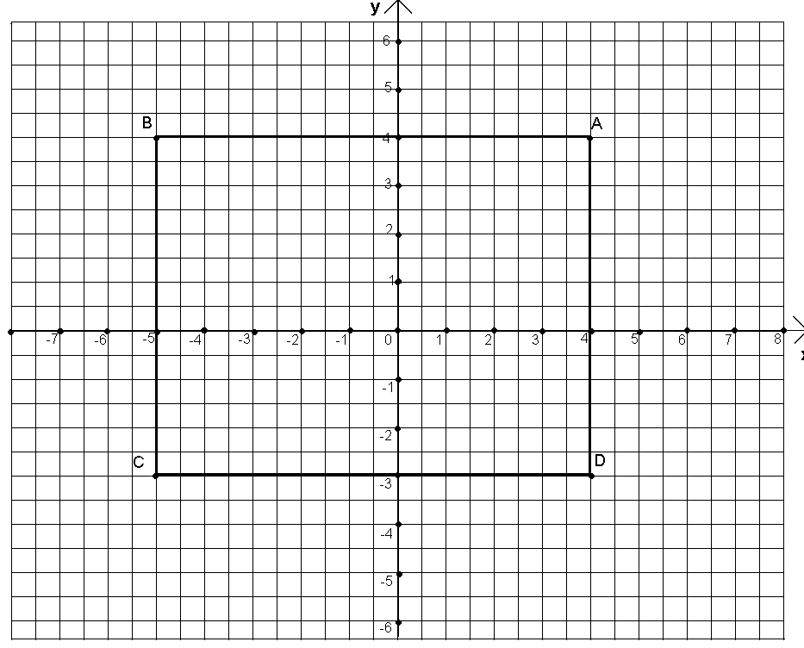
Найдите периметр и площадь этого четырехугольника, если единичный отрезок равен 1 см.
Отвечают командиры.
Правильный ответ:
P = 2 ( a + b), P = 2(7+9) = 32 (см)
S = a * b, S = 7 * 9 = 63 (см${}^{2}$)
Вручение жетонов экипажам.
4 пункт полетного задания. Определение географических координат.(5 мин.)
Летчики должны хорошо ориентироваться на местности и знать карты.
Работа по географической карте: - определите географические координаты (широту и долготу ):
Москвы (56° с.ш.; 38° в.д.) , Краснодар ( 45° с.ш.; 39° в.д.), Новороссийск (44° с.ш.; 37° в.д. ),
Санкт-Петербург(59° с.ш. ; 30° в.д ) .
Вручение жетонов экипажам.
Немного истории.(3 мин)
А кто это был – Рене Декарт? (Рассказ учеников). (Фото Декарта на Экране.)
Еще греческий ученый Гиппарх (100 л. до н.э.) предложил опоясать на карте земной шар параллелями и меридианами, то есть ввел теперь хорошо известные географические координаты, обозначив их числами. И только через 1600 лет, в XV веке французский математик Оресм ввел по аналогии с географическими координатами координаты на плоскости. Он предложил покрыть плоскость прямоугольной сеткой и называть широтой и долготой, то, что мы сейчас называем абсциссой и ординатой. Это нововведение оказалось чрезвычайно продуктивным. На его основе возник метод координат, связывающий геометрию с алгеброй. Точка плоскости — геометрический объект — заменяется парой чисел (х; у), то есть алгебраическим объектом. Основная заслуга в создании метода координат принадлежит французскому математику Рене Декарту (1596 - 1662). Он стал основателем аналитической геометрии, в которой геометрические задачи переводились на язык алгебры при помощи метода координат. Известно высказывание Декарта: “Я решил все задачи!”. Он имел в виду геометрические задачи своего времени. С тех пор координатная плоскость иначе называется декартовой системой координат.
Рене Декарт – французский философ, физик, математик и физиолог. Считал математику идеалом и образцом для всех наук.
Его знаменитое изречение: “Я мыслю, следовательно, я существую”.
Вручение жетонов экипажам.

5 пункт полетного задания. Нахождение координаты точки пересечения двух прямых. (Самостоятельная работа. 7 мин)
Работа по карточкам. (10 вариантов.)
Раздать карточки ( 1, 3 экипажи – 1- 4 вар., 2, 4 экипажи - 5- 8 вар,
диспетчеры- 1,9,10 вар )
Вариант 1.
В прямоугольной системе координат:
1) постройте прямую АВ, где А(5; 4), В(0; 1),
2) постройте прямую СД, где С(7; 0,5), Д(-3; 5),
3) запишите координаты точки пересечения прямых Е( …; … ). (2,5; 2,5)
Вариант 2.
1) постройте прямую АВ, где А(- 7; 1), В(1;-2),
2) постройте прямую СД, где С( -4;-2), Д(1,5; 6),
3) запишите координаты точки пересечения прямых Е( …; … ). (- 3; - 0,5)
Вариант 3.
1) постройте прямую АВ, где А(-3; 5), В(7; 0),
2) постройте прямую СД, где С( 6; 2,5), Д(-1;-1),
3) запишите координаты точки пересечения прямых Е( …; … ). (4; 1,5)
Вариант 4.
1) постройте прямую АВ, где А(-1; 5), В(3; 2),
2) постройте прямую СД, где С(3; 6), Д( -5; -4),
3) запишите координаты точки пересечения прямых Е( …; …). ( 1; 3,5)
Вариант 5.
1) постройте прямую АВ, где А(-5; 3), В(-1;-5),
2) постройте прямую СД, где С(2;1), Д(-5,5; -4),
3) запишите координаты точки пересечения прямых Е( …; … ). ( - 2,5; -2)
Вариант 6.
1) постройте прямую АВ, где А(5,5; -3,5), В(-3;2),
2) постройте прямую СД, где С(7;0), Д(1; -5),
3) запишите координаты точки пересечения прямых Е( …; … ). ( 4; - 2,5)
Вариант 7.
1) постройте прямую АВ, где А(- 4, 3), В(3, 1),
2) постройте прямую СД, где С(0,5; 4), Д(-3;-3),
3) запишите координаты точки пересечения прямых Е( …; … ). (- 0,5; 2)
Вариант 8.
1) постройте прямую АВ, где А(- 4; 0), В(2;-3),
2) постройте прямую СД, где С(- 4; -2,5), Д(5; 4),
3) запишите координаты точки пересечения прямых Е( …; … ). ( - 2; -1)
Вариант 9.
1) постройте прямую АВ, где А(1; 5), В(-5; -3),
2) постройте прямую СД, где С(-1; -2), Д(-3; 4),
3) запишите координаты точки пересечения прямых Е( …; … ). ( - 2; 1)
Вариант 10.
1) постройте прямую АВ, где А(-1; -5), В(3;3),
2) постройте прямую СД, где С(2; -5), Д(-3; 5),
3) запишите координаты точки пересечения прямых Е( …; … ). ( 0,5; -2)
Собрать карточки для проверки.
6 пункт полетного задания. Вычерчивание маршрута по заданным координатам. Начертить пройденный маршрут полета самолета.Раздать на каждый экипаж задание с координатами, должна получиться фигура
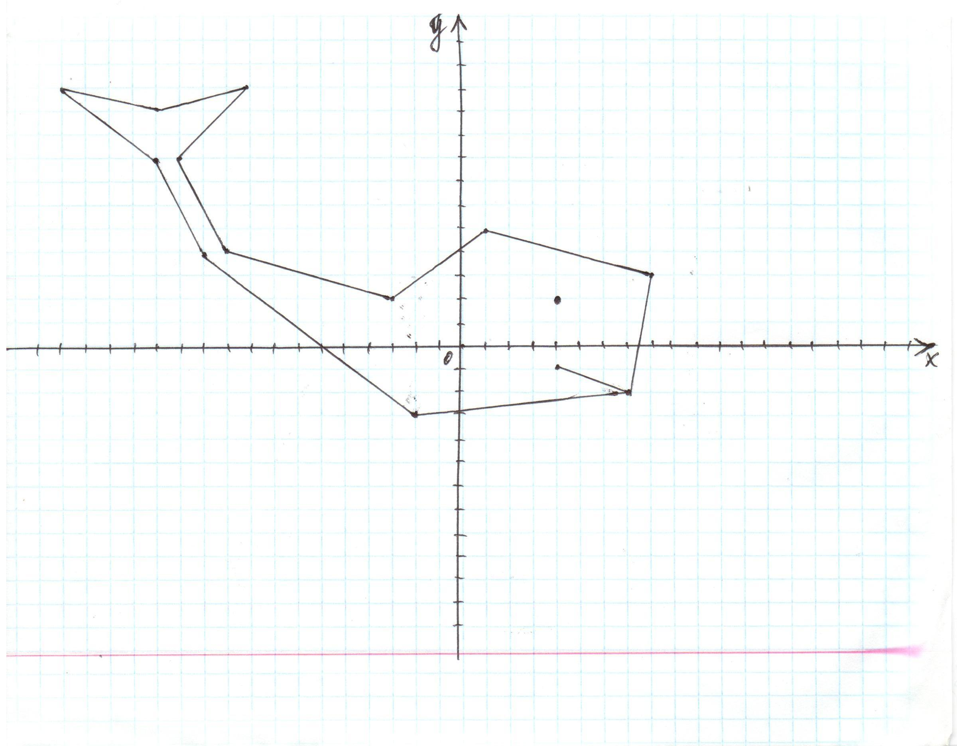
В это время учитель и главный диспетчер проверяют карточки, сравнивая их с образцами.
VI. Оценки. Домашнее задание (3 мин)
Выставление оценок:
Три и более жетонов – 5
Два жетона – 4
Один жетон - 3
Откройте дневники, запишите домашнее задание: В координатной плоскости нарисовать звезду и определить координаты ее вершин.(5 вершин)
VII. Итог урока. Рефлексия (1 мин)
Ребята! У вас на партах кружки разного цвета. Что означают эти цвета?
Зеленые флажки – тема урока усвоена хорошо.
Желтые флажки - тема урока усвоена недостаточно.
Красные –тема урока не усвоена.
Я прошу вас приклеить выбранные флажки на наш Факел знаний.
Факел знаний «загорелся» Зеленым цветом, а это значит, что урок прошел не напрасно.
Всем спасибо за урок, до свидания.

